**Лабораторная работа №5**

**СИМВОЛЬНЫЕ СТРОКИ**

**Цель работы:** получить навыки работы с символьными строками.

**Ход работы:**

1. Вывод одного и того же слова с помощью разных функций printf и putchar (Рис. №1):

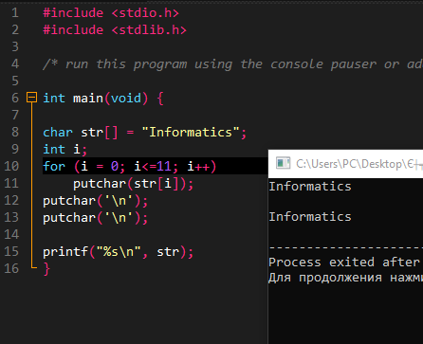

*Рисунок 1. Работа программы*

1. Исследовал программу, реализующую посимвольное считывание данных с клавиатуры и вывод их на экран (Рис. № 2):

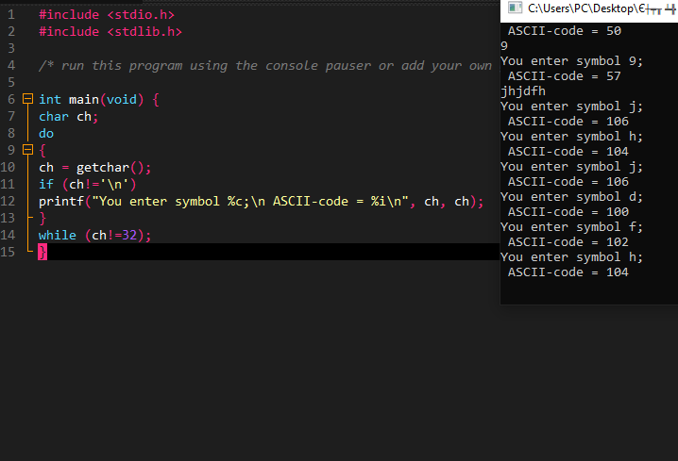

*Рисунок 2. Вывод ASCII кода*

1. Модернизировал программу. Теперь она завершает своё выполнение, когда вводится любая цифра. (Рис. №3):

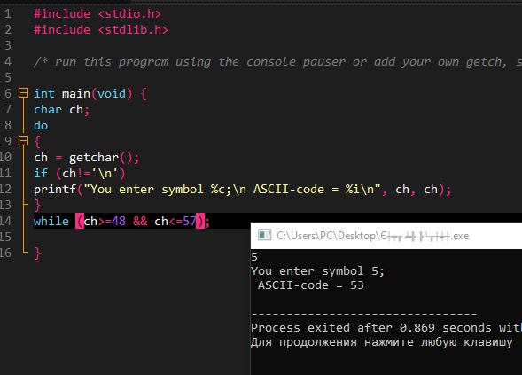

*Рисунок 3 – изменённая программа*

1. Укороченный код (Рис. №4):

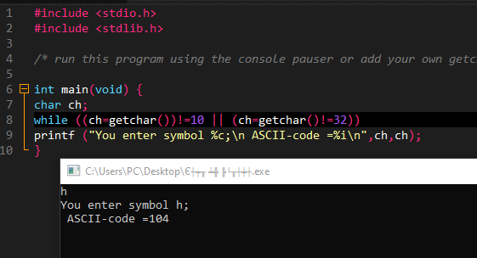

*Рисунок 4. Укороченный код*

1. Написал программу, которая в бесконечном цикле считывает введенный пользователем символ английского алфавита, определяет заглавная это буква или строчная и далее выводит все оставшиеся символы до конца алфавита. (Рис. №5): 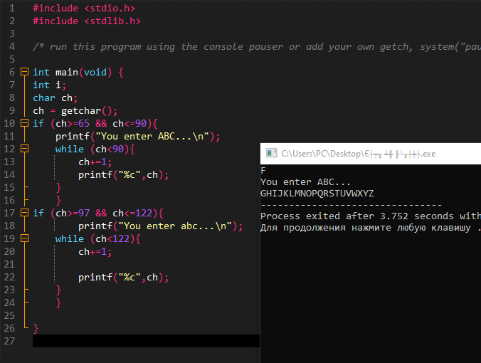

*Рисунок 5. Код и работа программы*

1. Выполнив программу, можно сказать, что функция gets считывает введенную строку вместе с пробелом и последующими символами, в том время как scanf лишь до пробела. (Рис. №6):

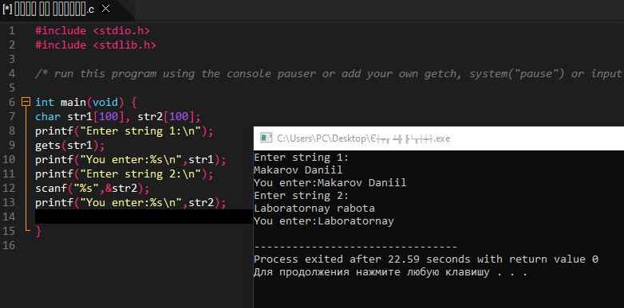

*Рисунок 6. Разница между scanf и gets*

1. Для закрепления материала дополнил предложенную программу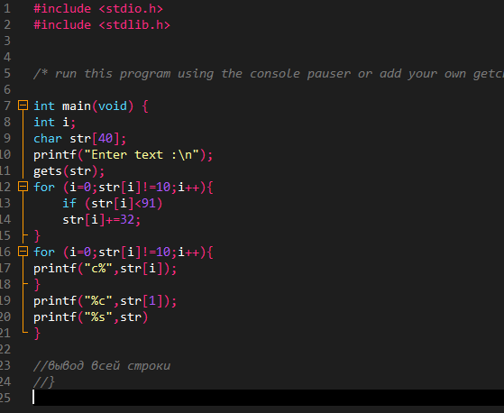

*Рисунок 7 – дополненная программа*

1. Выполнил задание к лабораторной работе (1 Вариант). Выводит символ, который следует после символа, введенного пользователем, и заменяет все пробелы на «_».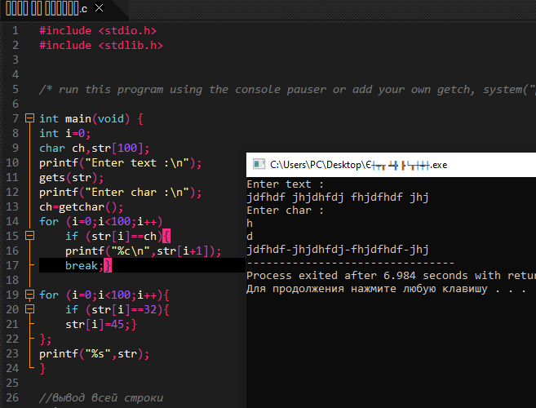

*Рисунок 8 –выполненное задание*  
**Вывод:** Я получил навыки работы с символьными строками.

|  |  |  |
| --- | --- | --- |
| Работу выполнил: | Родин И. А. |  |
| Работу проверил: | Галушкина Д. В. |  |